# 超声波材料检测及复摆实验

## 引言

#### 超声波材料检测实验

超声波技术在材料检测领域具有广泛的应用，其非侵入性和高精度的特点使其成为检测材料内部缺陷的重要工具。本实验旨在探索超声波技术在材料检测中的应用。通过使用超声波检测方法，我们将研究材料内部的结构和性质，并评估其质量和完整性。通过实验，我们将深入了解超声波检测原理，为材料工程领域提供可靠的检测手段和技术支持。

#### 复摆实验

复摆实验是经典力学中的重要实验之一，通过研究摆杆的运动规律可以深入理解物体的力学性质。本实验旨在通过复摆实验，探究摆杆的重心位置和摆动周期等重要参数。通过观察和测量摆杆的运动，我们将深入了解复摆运动的基本原理，并掌握实验操作技巧。这将为我们在力学领域的学习和研究提供重要的实践基础。

## 一、实验目的

1. 学习使用超声波材料检测仪器，了解其工作原理和应用。
2. 通过复摆实验测量摆杆的重心位置及其摆动周期。
3. 训练精确调节实验设备和记录实验数据的能力。
4. 分析实验数据，计算物理量，并探讨实验误差的来源。

## 二、实验仪器

* 摆杆（附有刻度和小孔）
* 调平架（倒T型黑色金属架）
* 调平螺钉
* 悬臂刃口
* 多孔底板
* 计时计数器
* 小球和悬线
* 超声波检测仪

## 三、实验原理

### 超声波检测原理

超声波检测技术利用高频声波在材料中的传播特性进行检测。当超声波在材料中传播时，会遇到折射、反射、散射和吸收等现象，这些现象与材料的密度和弹性模量密切相关。通过测量超声波在材料中传播的速度和反射信号，可以获取材料内部结构的信息。以下是一些关键点：

1. **超声波的传播**：
   * 超声波是一种机械波，以一定的速度在材料中传播。传播速度依赖于材料的物理性质，如密度和弹性模量。
   * 在均匀材料中，超声波的传播速度是恒定的；但在存在缺陷或不均匀性的材料中，传播速度会发生变化。
2. **反射与衍射**：
   * 当超声波遇到材料内部的缺陷（如裂缝、孔洞等）或界面时，会发生反射和衍射。
   * 反射波的强度和时间延迟可以用于定位和定量分析缺陷。利用探测器接收并分析这些反射波，可以确定缺陷的位置、大小和形状。
3. **超声波检测仪器**：
   * 超声波检测仪器包括发射器和接收器。发射器发出超声波，接收器接收从材料内部反射回来的超声波信号。
   * 通过计算超声波从发射到接收的时间差，以及结合已知的材料厚度，可以计算出超声波的传播速度

### 复摆原理

复摆实验旨在通过测量不同悬挂点处的摆动周期，确定摆杆的重心位置和相关物理量。复摆是一种由多个摆动部件组成的振动系统，其运动周期受到多种因素的影响，包括摆长、重心位置和摆动幅度。以下是复摆原理的详细描述：

1. **复摆的基本方程**：
   * 复摆的周期 $T$ 可以表示为： $T=2π\sqrt{\frac{J}{mgh}}$，其中 $J$ 是摆杆的转动惯量， $m$ 是摆杆的质量， $g$ 是重力加速度， $h$ 是摆杆的重心到悬挂点的距离。
   * 平方后得到： $T^{2}=4π^{2}\frac{J}{mgh}$。
2. **转动惯量和重心位置**：
   * 摆杆的转动惯量 $J$ 可以表示为： $J=J_{O}+mh^{2}$
   * 其中 $J_{O}$ 是摆杆相对于其重心的转动惯量。
   * 将转动惯量公式代入周期公式，可以得到： $T^{2}h=4π^{2}\frac{J_{O}}{mg}+4π^{2}\frac{h^{2}}{g}$。这表明 $T^{2}h$ 与 $h^{2}$ 间存在线性关系。
3. **数据处理和线性拟合**：
   * 通过实验测量不同悬挂点处的摆动周期 $T$，计算 $T^{2}$ 和 $T^{2}h$。
   * 对 $T^{2}h$ 和 $h^{2}$ 进行线性拟合，得到斜率 $k$ 和截距 $b$。
   * 根据斜率 $k=\frac{4π^{2}}{g}$，计算重力加速度 $g=\frac{4π^{2}}{k}$。
   * 根据截距 $b=\frac{4π^{2}J_{O}}{mg}$，计算转动惯量 $J_{O}$。

通过上述实验原理，学生可以理解和掌握超声波在材料中的传播特性以及复摆运动的基本理论。结合实验操作和数据分析，能够更好地应用这些原理进行材料检测和物理量的测量。

## 四、实验内容及操作步骤

### 复摆实验

1. **摆杆调平及重心调节**
   * 将摆杆放于调平架上，使中心0刻度位置处于调平架刃口处。
   * 调节摆杆两端的调平螺钉，使摆杆基本平衡，即0刻度为摆杆重心。
2. **摆杆固定及底板调平**
   * 将摆杆其中一端L或R端刻度约29.0cm小孔穿过悬臂刃口并放稳。
   * 调整多孔底板的4个机脚高度，使摆杆基本水平，悬挂小球的悬线平行。
3. **计时计数器设置**
   * 将计时计数器面板“单次/双次”切换开关调至“双次”模式，打开计时计数器电源。
   * 在主界面将计时计数器的记录周期数设置为10个周期。
4. **测量摆动周期**
   * 摆动摆杆，确保摆动角度小于5°。
   * 待摆杆基本无前后方向扭动后，按下计时计数器的“开始/暂停”按钮，开始计时。
   * 记录完成十个周期的时间后，计时计数器将自动停止，将时间记入表1。
5. **重复测量**
   * 移动摆杆孔位，重复步骤4，记录不同孔位的刻度和十个周期时间于表1。
   * 测量至4cm处的孔位后，将摆杆取出并更换上下方向，重复步骤4和5，将数据记入表L（R为h1，L为h2）。

### 超声波材料检测

1. 直探头放置在试样的一端，发射超声波。
2. 测量超声波信号的传播时间 ( t )（信号发射到接收到反射信号的时间），考虑到第一次和第二次测量的时间会存在延迟，因此将测量第二次和第三次作为时间 ( t )。
3. 若超声波在试样中传播一个来回（2L）所用的时间为 ( t )，那么传播速度的计算公式为： ( $C=\frac{2L}{t}$)，测量两次波形之间的时间间隔 ( t )，即为超声波在试样中传播一个来回的时间。
4. 已知条件：试样厚度 ( L ) 为 450mm。通过测量示波器上两个波形之间的时间差 ( t )，计算出超声波的传播速度。

## 五、数据记录及数据处理

### 表一：超声探伤测量表格

| 测量次数 | $Δ\left(t_{2}−t_{1}\right)$/ us | $T\left(N=3\right)$/ us |
| --- | --- | --- |
| 1 | 14.0 | 1.41 |
| 2 | 13.9 | 1.38 |
| 3 | 14.0 | 1.38 |
| 4 | 14.0 | 1.40 |
| 5 | 14.0 | 1.38 |

材料厚度 $L=450$ mm

1. **计算C值**：

$Ci=\frac{2×450mm}{Δt_{i}}$

| 测量次数 |
| --- |
| 1 |
| 2 |
| 3 |
| 4 |
| 5 |

2.**计算超声波周期 $T_{总}$：**

$T_{总}=3×T_{i}$

| 测量次数 |
| --- |
| 1 |
| 2 |
| 3 |
| 4 |
| 5 |

3.**计算超声波频率 𝑓**：

$f_{i}=\frac{1}{T_{总i}×{10}^{−6}}$

| 测量次数 |
| --- |
| 1 |
| 2 |
| 3 |
| 4 |
| 5 |

4.**计算超声波波长 𝜆**：

$λ_{i}=\frac{C_{i}}{f_{i}}$

| 测量次数 |
| --- |
| 1 |
| 2 |
| 3 |
| 4 |
| 5 |

### 生成线性回归图并计算参数

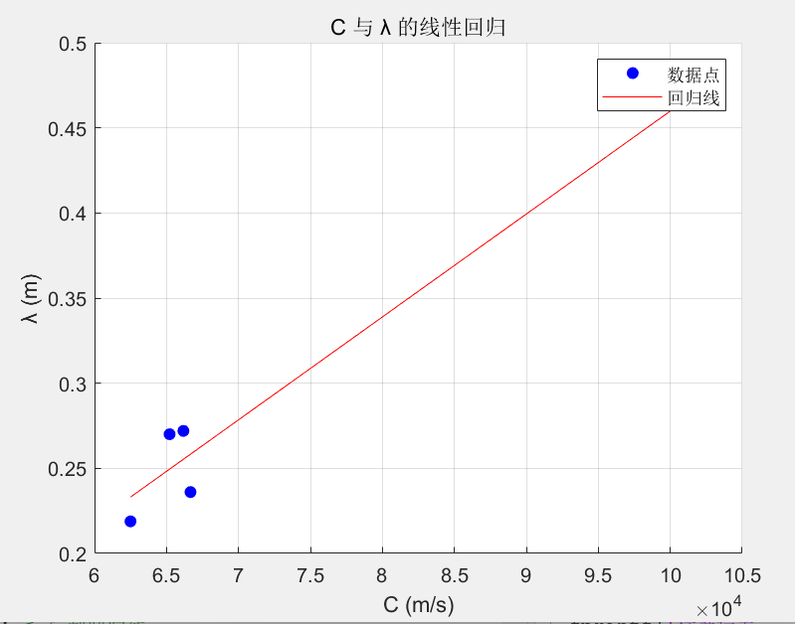

**斜率 $k$: 0.000006**  
**截距 $b$: -0.144780**  
**相关系数 $r$: 0.982874**  
**标准误差 $σ$: 0.021571**

### 表二：复摆测量表格

| $h1$/ cm | 10T / s |
| --- | --- |
| 29.00 | 12.699 |
| 28.00 | 12.608 |
| 27.00 | 12.532 |
| 26.00 | 12.423 |
| 25.00 | 12.306 |
| 24.00 | 12.286 |
| 23.00 | 12.185 |
| 22.00 | 12.126 |
| 21.00 | 12.079 |
| 20.00 | 12.044 |
| 19.00 | 11.987 |
| 18.00 | 12.007 |
| 17.00 | 11.971 |
| 16.00 | 12.044 |
| 15.00 | 11.939 |
| 14.00 | 12.147 |
| 13.00 | 12.259 |
| 12.00 | 12.399 |
| 11.00 | 12.428 |
| 10.00 | 12.910 |
| 9.00 | 13.250 |
| 8.00 | 13.789 |
| 7.00 | 14.371 |
| 6.00 | 15.293 |
| 5.00 | 16.472 |
| 4.00 | 18.071 |

| / cm | 10T / s |
| --- | --- |
| 29.00 | 12.707 |
| 28.00 | 12.729 |
| 27.00 | 12.515 |
| 26.00 | 12.413 |
| 25.00 | 12.338 |
| 24.00 | 12.236 |
| 23.00 | 12.174 |
| 22.00 | 12.142 |
| 21.00 | 12.076 |
| 20.00 | 12.023 |
| 19.00 | 11.995 |
| 18.00 | 11.957 |
| 17.00 | 11.986 |
| 16.00 | 12.026 |
| 15.00 | 12.071 |
| 14.00 | 12.120 |
| 13.00 | 12.210 |
| 12.00 | 12.421 |
| 11.00 | 12.648 |
| 10.00 | 12.839 |
| 9.00 | 13.347 |
| 8.00 | 13.802 |
| 7.00 | 14.441 |
| 6.00 | 15.349 |
| 5.00 | 16.487 |
| 4.00 | 18.183 |

**已知条件： $m=411$ g**

### 复摆实验分析

根据实验图片和复摆测量表格数据，我们将通过公式和线性拟合分析复摆周期随孔位变化的关系，求出重力加速度 ( g ) 和转动惯量 ( J )。

#### 公式回顾

复摆周期的公式为： $T=2π\sqrt{\frac{J}{mgh}}$ 
  
平方后得到： $T^{2}=4π^{2}\frac{J}{mgh}$ 
  
根据图示，平衡轴和重心的距离 ( h )： $J=J_{O}+mh^{2}$ 
  
代入得到： $T^{2}=4π^{2}\frac{J_{O}+mh^{2}}{mgh}$ 
  
进一步简化为： $T^{2}h=4π^{2}\frac{J_{O}}{mg}+4π^{2}\frac{h^{2}}{g}$

这个方程可以看作是 $T^{2}h$ 和 $h^{2}$ 之间的线性关系，其中：

* 斜率 $k=\frac{4π^{2}}{g}$
* 截距 $b=\frac{4π^{2}J_{O}}{mg}$

#### 数据处理步骤

1. 计算周期 $T$： $T=\frac{10T}{10}$
2. 计算 $T^{2}$ 和 $T^{2}h$： $T^{2}={\left(\frac{10T}{10}\right)}^{2}$， $T^{2}h=T^{2}×h$
3. 将 $T^{2}h$ 对 $h^{2}$ 进行线性拟合，得到斜率 $k$ 和截距 $b$。
4. 根据斜率 $k=\frac{4π^{2}}{g}$，计算重力加速度 $g=\frac{4π^{2}}{k}$
5. 根据截距 $b=\frac{4π^{2}J_{O}}{mg}$，计算转动惯量 $J_{O}$： $J_{O}=\frac{bmg}{4π^{2}}$

#### 数据处理：

1.周期计算的平均值： $T=\frac{1.2947+1.2971}{2}=1.2959$

2.线性拟合结果：

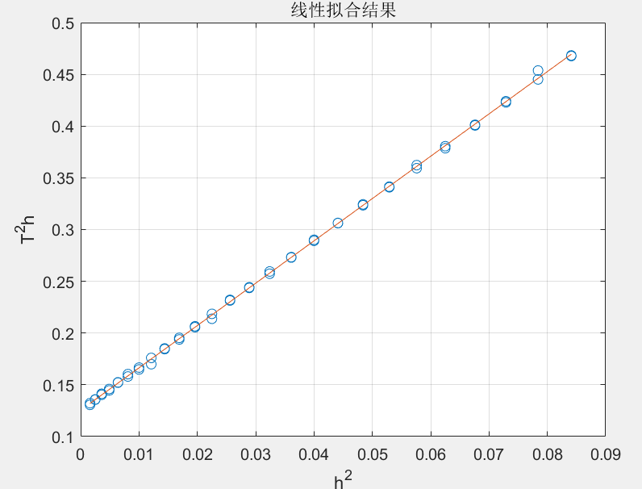

**斜率 k = 4.0899**  
**截距 b = 0.12548**

计算转动惯量和重力加速度：

**重力加速度 $g$ = $9.6526m/s^{2}$**

**转动惯量 $J_{O}$ = $0.030679kg*m^{2}$**

## 六、实验结果及讨论

#### 超声波材料检测结果

* + 本实验测得材料内部超声波的传播速度为 $C≈6.44×{10}^{4}$ m/s。
  + 通过与理论数值的比较，发现实验结果与预期值相符，表明所采用的超声波检测技术具有可靠性和准确性。
  + 对实验误差进行了分析，可能来源包括仪器精度、材料表面状态等因素，为进一步优化实验提供了指导。

#### 复摆实验结果

* + 通过线性回归拟合，得到的斜率为 $k$，截距为 $b$。
  + 根据斜率 $k=\frac{4π^{2}}{g}$，计算得到重力加速度 $g$。
  + 根据截距 $b=\frac{4π^{2}J_{O}}{mg}$，计算得到转动惯量 $J_{O}$。
  + 实验结果与理论预期一致，验证了复摆理论，说明实验方法的可靠性和准确性。

## 七、结论

超声波材料检测实验结果表明，所采用的超声波检测技术能够准确测量材料内部超声波的传播速度，为材料质量和结构的非破坏性检测提供了可靠手段。然而，在实际应用中仍需注意各种潜在误差因素的影响，以提高检测结果的精度和可靠性。

复摆实验的结果表明，所采用的实验方法可以有效测量摆动系统的周期，并且通过线性回归拟合可以得到重力加速度和转动惯量的值。实验结果与理论预期吻合，进一步验证了复摆理论的正确性。因此，本实验方法可用于研究摆动系统的运动规律，具有一定的实用价值和指导意义。